Vierkante trekdozen met overboord, in roestvast staal,
Droog onderhouden vloeren
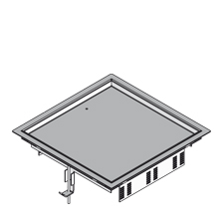
De rand en het deksel moeten vervaardigd zijn uit roestvast staal.
De rand is voorzien van 2 klauwen om deze stevig vast te zetten.
De rand moet een overboord hebben die de vloerbekleding beschermt.
Het deksel moet een inlegdiepte voor de vloerbekleding van 12 of 22 mm hebben.
Opvullingen in PVC van 6 mm dik zijn leverbaar.
De maximale belasting van de trekdoos is 2 kN.

Afmetingen RVS trekdozen (keuze maken):
- buitenmaat 283 x 283 mm, inlegdiepte 12 mm, roestvast staal
- buitenmaat 283 x 283 mm, inlegdiepte 22 mm, roestvast staal
3/10/2018

